|  |  |  |
| --- | --- | --- |
| **Nombre**:  Naidelyn Atzhiri Sánchez de León  Alan Mauricio Hernández Gómez Christopher Sustaita Barrón | | **Matricula**:  07049380  07096101 03031081 |
| **Nombre del curso:**  Fundamentos de la programación | **Nombre del profesor**:  Moisés Alberto Jiménez Cruz | |
| **Módulo**:  N/A | **Actividad**:  Avance del proyecto final | |
| **Fecha**: 30 de agosto del 2024 | | |

Problemática:

Las empresas, especialmente las pequeñas y medianas, casi nunca tienen sistemas eficientes para gestionar y revisar el stock de los productos que tienen en sus tiendas. Esto lleva a una serie de problemas operativos y financieros que pueden afectar significativamente su rendimiento. En muchos casos, los programas que existen para esta tarea suelen ser, desorganizados o mal implementados, lo que genera una dependencia excesiva en procesos manuales y en la memoria de los empleados para mantener un control sobre el inventario. O incluso algunos hasta se les cae el sistema por la sobrecarga de datos al no tenerlo bien organizado.

Propuesta de solución:

En esta propuesta de proyecto, queremos implementar el uso de un programa que nosotros creamos, que les ayude a introducir los artículos que tienen en stock y se contabilicen mediante la compra o venta de productos automáticamente, así el programa permitiendo que puedan observar fácilmente que artículos se encuentran en stock y cuales ocupan en re-stock gracias a su interfaz fácil de ver y organizar, viendo los productos que faltan en rojo con un botón para mandar un reporte de esto, y poder ver el link de donde comprar los productos faltantes, y los que si están en stock en color verde, junto a la cantidad de productos en stock y el tiempo aproximado en el que estos acabarán y necesitarán re-stock, para así evitar un flujo lento de compra de productos y mantener un flujo constante de venta sin perder tiempo ni clientes

Diagrama de flujo de solución:

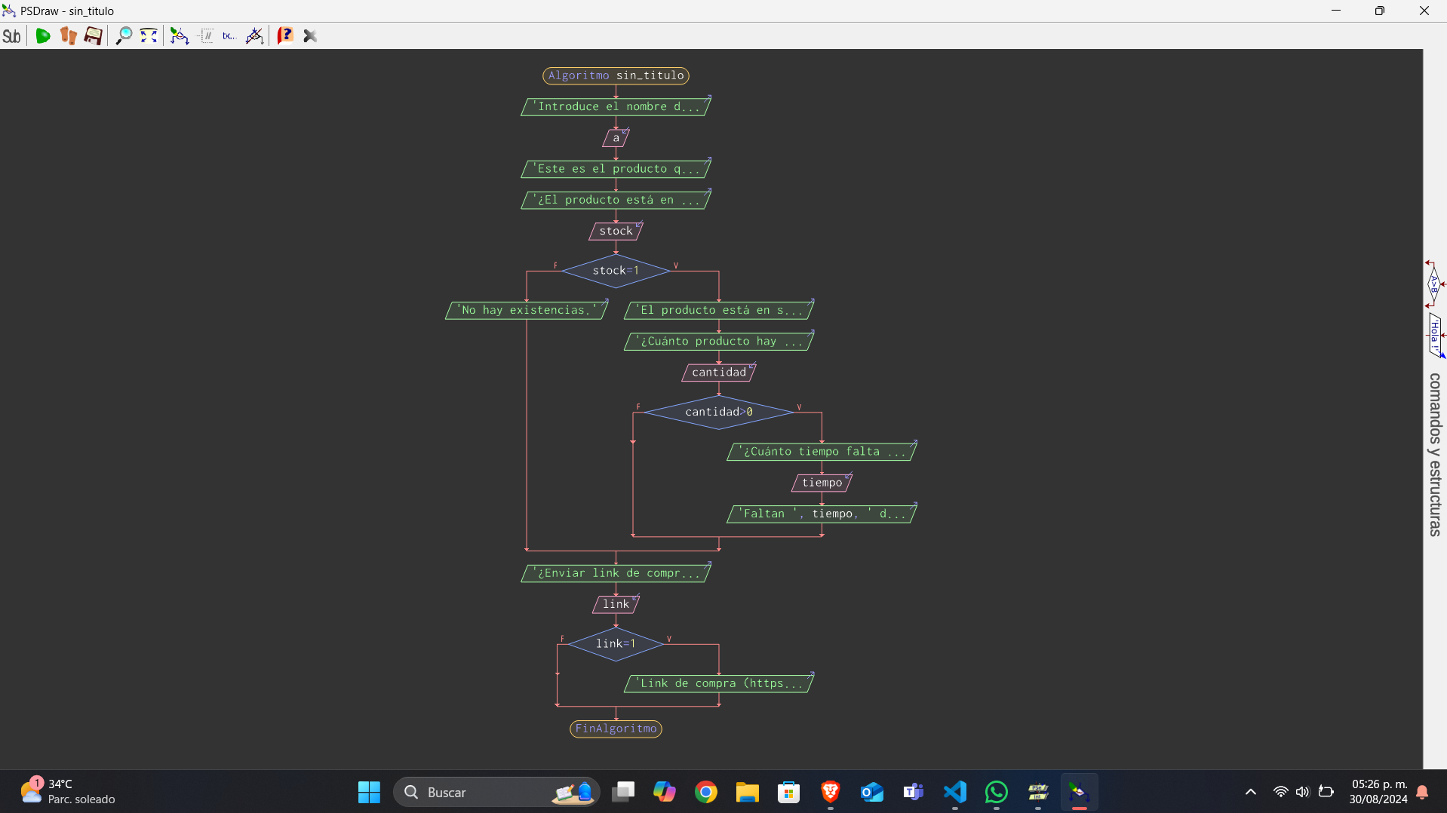

Pseudocódigo en PSeInt para facilitar la creación del código en Python:

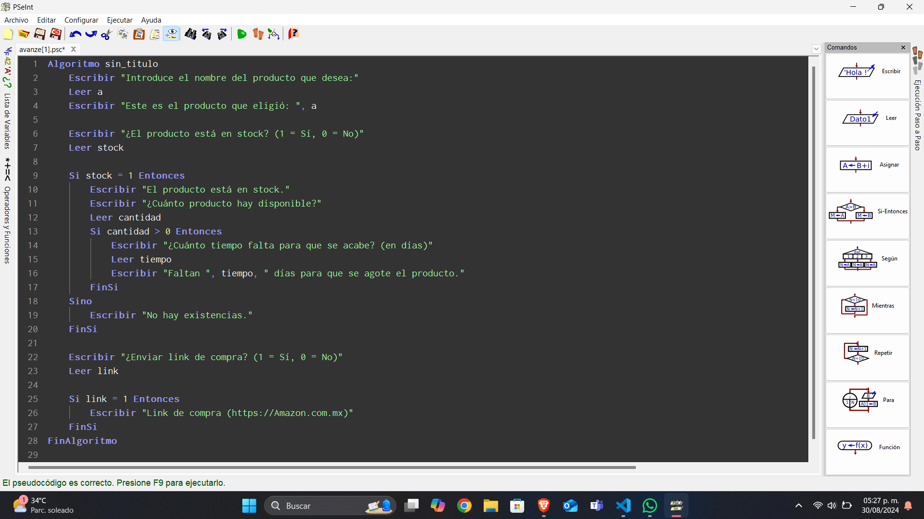

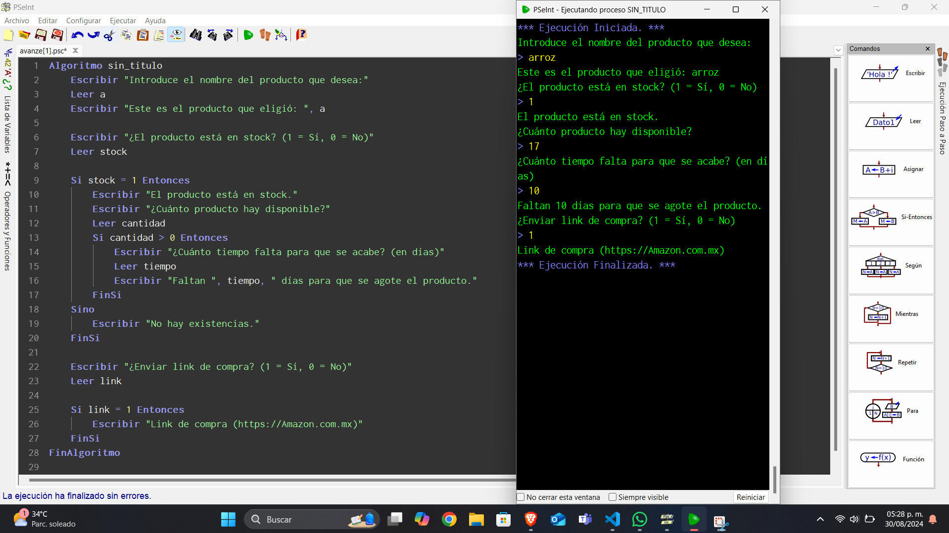

Avance del código en Python:

(Me basé en un código de una base de datos en web y un video para poder utilizar las librerías correctamente, y las variables correctas)

En el código llamo al archivo “index.html” que sería en este caso mi página web para poder darle una interfaz sin necesidad de mostrarlo en una consola, pero a pesar de que ya le estoy avanzando aún no termino, ya que me falta la parte del CSS, y organizar donde va la tabla y como se va a mostrar, pero ya está en proceso. Estaré en espera para un feedback y también un poco de ayuda ya que en mi código de HTML tengo un problema para llamar a mi archivo de CSS, y también algunas de las variables me basé en un video en inglés y me encuentro en un pequeño error al intentar modificar algunas cosas.